儿童发起的科学游戏案例
游戏名称 | 好玩的影子 | 适宜年龄 | 大班 | 教 师 | 朱柳欣
游戏  规划 | 能够自主去材料超市里选择自己所需要的游戏材料。
材料  构成  与  解读 | 物质材料：不同孔数的乐高若干、手电筒、记录纸、笔  解读：对光影感兴趣，能够移动手电筒，观察手电筒照射的角度与距离的不同影响影子的变化
科学  探究  步骤 | 玩法一：  打开手电筒，照射乐高，观察不同乐高影子的不同。  玩法二：  打开手电筒，照射乐高积木，移动手电筒，观察影子的变化。  玩法三：  用手电筒照射乐高积木，并将影子的轮廓描绘下来，并进行添画。  玩法四：  在班内的资源超市中自主搜集材料，用手电筒照射其影子，感受不同物体照射出的影子的不同。
变化  延伸 | 幼儿自主生成的玩法：  1.将乐高组装成飞机、坦克的模样，再用手电筒进行照射，形成影子。  2.将乐高搭建成手电筒的支架，在游戏时将手电筒架在上面。  游戏材料调整：  与幼儿讨论，“你还想描绘哪些物品的影子”，与幼儿共同搜集材料。  教师策略的调整：  解决问题的策略再调整。在游戏中遇到问题时，不着急代替幼儿去解决，首先放手让幼儿尝试，再以集体讨论的形式探讨解决的办法，以幼幼讨论的形式解决问题。  组织形式的调整：  请幼儿自主选择游戏材料。
倾听  观察  评价 | 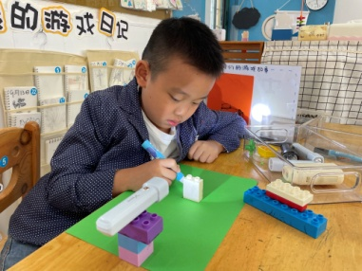  倾听观察：王yx走进科学区，搬了“好玩的影子”这一材料筐，他铺好绘制影子的底板，说：“朱老师，是不是只能画乐高的影子？”我蹲下来回答：“在我们的材料超市里，你可以自取你想要探索的材料！”王ys开心的说：“太好了！”然后将手电筒放下来，拿了一个托盘去取材料了。  评价：近期，我班创设了材料超市，琳琅满目的材料摆放在一起。我班孩子当过渡环节时都回去看一看、摸一摸。王ys询问我可以取其他材料吗？从中可以看出他已经有了自主选择游戏材料的意愿，同时，我也以陈述句的形式向他介绍了我们材料超市的用途。由此可以看出，我班孩子自主选择材料的意愿已经在潜移默化的进行了渗透。

